Stappenplan installeren co² meter + bijhorende App

Stap 1: Download via een GSM of tablet de Renson Sense App in de Play of App store.

Stap 2: Open de App wanneer deze geïnstalleerd is.
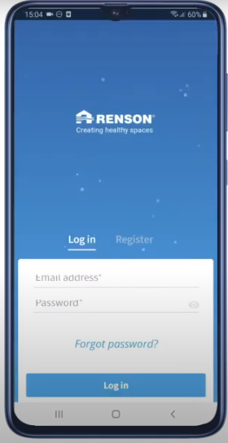
Stap 3: Maak een account aan via de App , bevestig je account via e-mail en meld je aan.

Stap 4: Kies het product waarmee je wilt verbinden. “Druk op Sense.
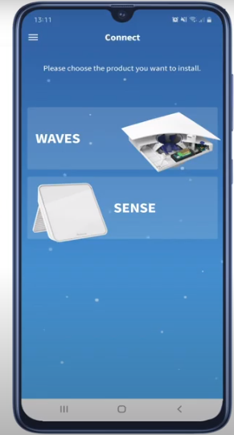

Stap 5: Zet mobiele data af. Ga naar Wifi instellingen. Verbind met de Sense wifi. Ga terug naar de App en druk op “zoeken”.
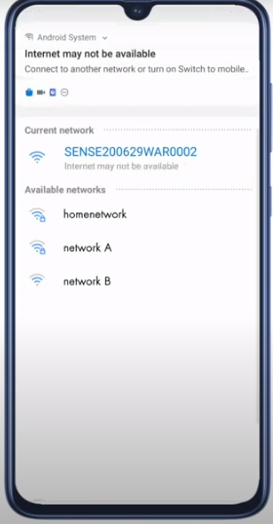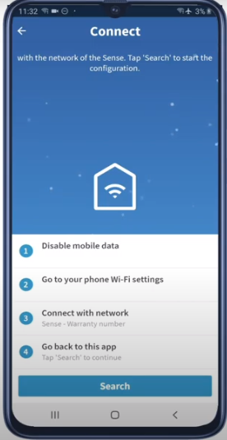

Stap 6: kies de ‘Sense’ met je garantienummer.
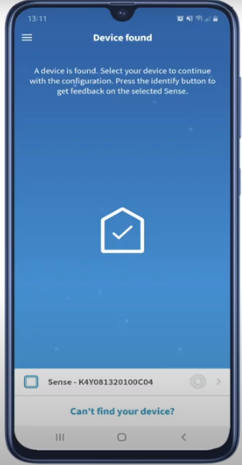

Stap 7: De Sense knippert geel. Druk vervolgens kort op 1 van de pijltjes die op het scherm verschijnen. Als de Sense groen verkleurt, is de Sense verbonden met jou account.

Stap 8: Druk nu op ‘Configureer’.
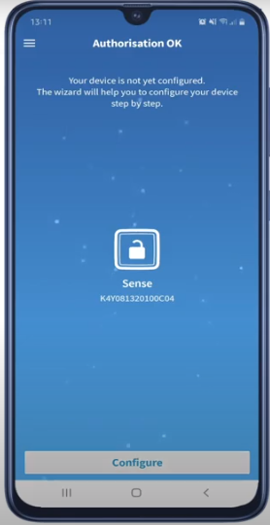

Stap 9: Vervolgens volgen er nog enkele stappen die je moet invullen. Klik steeds op Continue..

Stap 10: Configuratie is compleet en druk op ‘Finish’.
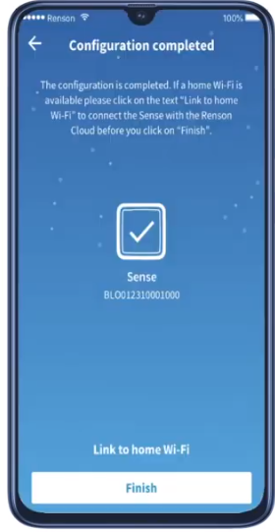

Stap 11: Link de Sense App met je thuisnetwerk of schoolnetwerk. Indien deze stap overgeslagen wordt, zullen er geen co² waarden weergegeven worden in het overzicht.
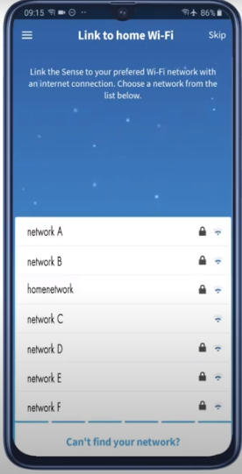

Stap 12: Nadat je deze stappen hebt doorlopen klik je op ‘Finish’. Nu is je Sense gekoppeld aan je account en netwerk. Het kan enkele minuten duren vooraleer er sensorwaarden zichtbaar zijn in je App.
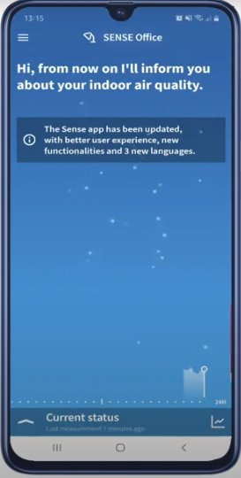

EXTRA WEETJES:
Bedek de Sense met je volledige hand. Laat los na enkele seconden. Hierna zal de Sense oplichten en een kleurfeedback geven.
- BLAUW: De luchtkwaliteit in de ruimte is goed. Dit wil zeggen dat de Co² concentratie lager is dan 80 PPM of een gepersonaliseerde grenswaarde (aanpasbaar in de App).
- ORANJE: CO2-concentratie tussen 800 PPM en 1200 PPM. Opgelet, de luchtkwaliteit wordt slechter, denk na over hoe je die kan verbeteren.
- ROOD: CO2-concentratie > 1200 PPM. De luchtkwaliteit is slecht, tijd om actie te ondernemen.

ICOONTJES:

